Biweekly Research Progress Report
Name | : | 이재용
Advisor | : | 김재효 (signature)
Period | : | Week 2~3
WBS | : | 1.1. 세부연구주제
Research Results in This Biweek

- 해당 WBS에 대한 주요 연구결과를 중심으로 개조식으로 작성
- 이론, 설계도면, 해석결과, 시뮬레이션 결과, 실험결과분석 내용 등을 간략히 기술할 것.
Vlm에 미디어파이프와 뎁스카메라를 통해 얻은 운동학데이터와 건강인 참조등을 넣었을 시 손 부위의 기능 평가의 정확성이 상승하는가에 대한 연구
-우선 비교분석을 어떻게 할지 주분석과 부분석을 나누었고, 주분석 안에서도 피쳐들을 소거해가며 어떤 피쳐가 가장 영향이 큰 지 분석을 하려고 한다.
-물체들이 하나씩 도착함에 따라서 실험 성능을 검증하고 있음
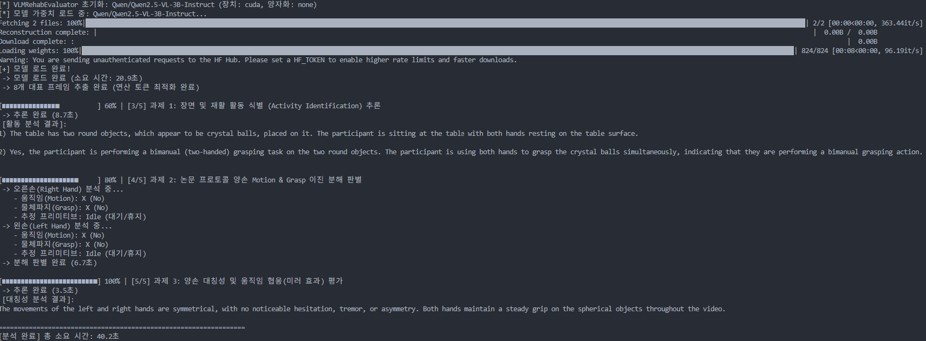

Research Items in Next Biweek
-병원과의 의논 결과에 따라 환자대상 데이터 수집
-비장애인 데이터 수집
Issues and Overall Progress

- 중간연구결과에 대한 결론
- WBS에 대한 진도분석 (%로 기술)
- 진도부진 시 대책(연구목표 수정 등)을 기술할 것.
- 지도교수님과의 면담결과를 반영하도록.
-환자데이터 수집을 위해 병원과 연락 시도 중에 있음
-pc환경에서 vlm이 구동 가능 한지 확인함
-

